El razonamiento numérico es la habilidad de comprender y aplicar información obtenida en tablas, figuras, gráficos, cuadros y números. Se trata de una habilidad de pensamiento de nivel superior y va más allá de las habilidades numéricas básicas tales como la suma, la resta, la multiplicación y la división. Para este tipo de razonamiento requieres interpretar datos y ser capaz de utilizar esos datos para solucionar varios problemas. El tipo de razonamiento y las áreas involucradas puedes analizarlas en la siguiente figura[1]:

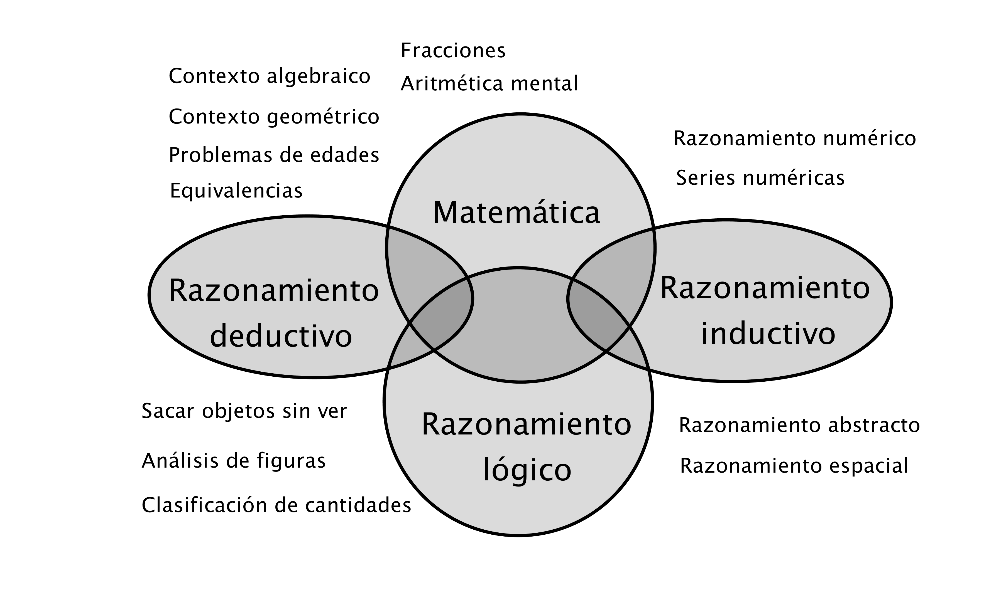

Como ves, las habilidades de razonamiento numérico están estrechamente relacionadas con la matemática, la lógica, el razonamiento deductivo e inductivo. El razonamiento inductivo es la habilidad para buscar un patrón o una tendencia y generalizarla. Cuando generalizas y extrapolas la información, no sabes con seguridad si la tendencia continuará, pero puedes asumir que lo hará. En la sección de razonamiento verbal, hemos hablado un poco sobre el razonamiento deductivo, el cual debemos aplicar también en contextos numéricos.

Muchas personas que no utilizan a menudo operaciones numéricas se pueden sentir intimidados por este tipo de ejercicios. Sin embargo, tienes que recordar que no necesitas conocimientos avanzados de matemáticas para obtener buenos resultados en estos ejercicios, ya que básicamente estos miden tus habilidades de razonamiento, no tu conocimiento matemático. Por **eso, no se trata…**

1. Esta caracterización y el esquema, que se ha ampliado para el texto, aparecen en el sitio web fibonicci.com